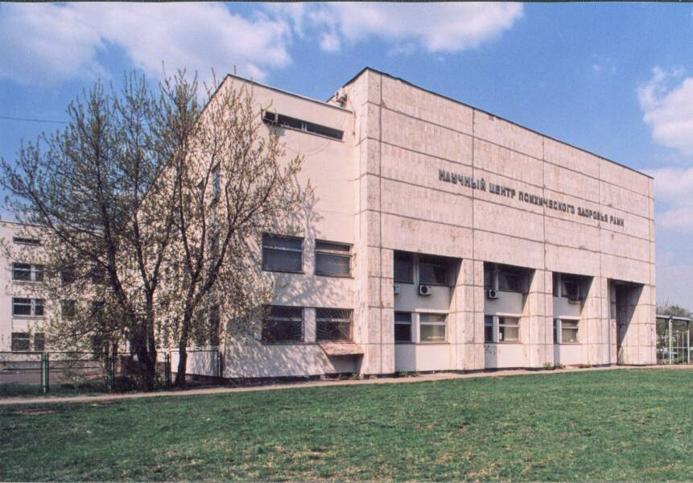

День второй. 22 октября 2009 года

- Приветствия и поздравления

- Фуршет

Учреждение Российской академии медицинских наук Научный центр психического здоровья РАМН

НАУЧНО-ПРАКТИЧЕСКАЯ КОНФЕРЕНЦИЯ

СОВРЕМЕННЫЕ ПРОБЛЕМЫ ШИЗОФРЕНИИ

(К 65-летию основания НЦПЗ РАМН и
105-летию со дня рождения академика АМН СССР А.В.Снежневского)

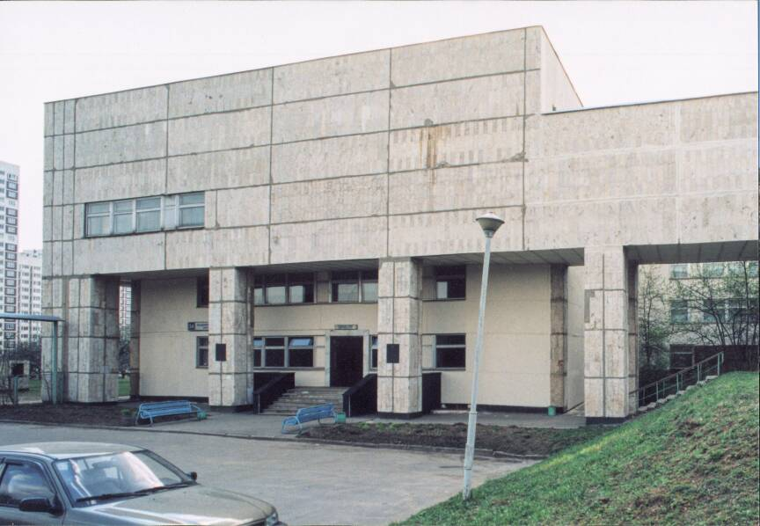

Москва
21-22 октября 2009 г.

Глубокоуважаемый (ая)

………………………………… ………………

Приглашаем Вас принять участие в работе
научно-практической конференции

Конференция состоится
21-22 октября 2009 года
в большом конференц-зале Научного центра психического здоровья РАМН по адресу:
115522, г. Москва, Каширское шоссе, д.34.
Проезд: ст. метро «Каширская» выход к 15 больнице, далее автобусами 164, 220 до остановки «Пролетарский проспект».
Начало работы конференции – 10.30.

В рамках конференции будут проходить
информационные выставки фармацевтических компаний

Организационный комитет
А.С.Тиганов, Г.И.Копейко, Т.П.Клюшник,
В.Я.Сарманов, О.С.Румянцева, Л.И.Абрамова,
В.А.Раюшкин, А.Н.Бархатова

Телефон/факс оргкомитета:
8-499-617-71-29

Программа конференции.
День первый. 21 октября 2009 года

10.30 Открытие конференции
Председатели: А.С.Тиганов, А.Б.Смулевич, Г.И Копейко.

10.30-10.40 Вступительное слово
Президента РАМН, академика РАН и РАМН М.И. Давыдова

10.40-11.00 А.С. Тиганов.
Приступообразно-прогредиентная шизофрения: проблемы диагностики.

11.00-11.20 Т.П. Клюшник, О.С. Брусов, В.Е. Голимбет, Г.И. Коляскина, Г.Ш. Бурбаева
Современный взгляд на основные патогенетические гипотезы шизофрении.

11.20-11.40 Б.А. Волель
Вялотекущая ипохондрическая шизофрения

11.40-12.00 С.В. Назимова
Роль экзогенных факторов в формировании приступов шизофрении.

12.00-12.20 Е.В. Колюцкая
К проблеме вялотекущей шизофрении с обсессивными расстройствами.

12.20-13.00 Кофе-брейк

13.00-13.20 П.В. Бологов, В.П. Критская, Т.К. Мелешко
Клинико-патопсихологические параметры нозологической дифференциации шизоаффективного психоза.

13.20-13.40 Н.А.Ильина
Длительные ремиссии при приступообразной шизофрении.

13.40-14.00 И.А. Тяглова
Особенности астенического синдрома в течении шизофрении.

